УДК 338.246.87 (477)
Є.А. Бобров
кандидат економічних наук,
доцент кафедри фінансів та банківського бізнесу
Університет економіки та права «КРОК»

Аналіз передумов формування та оцінка сучасного стану енергетичної безпеки України

У статті досліджено тенденції процесів, що відбувалися у світовій енергетиці, починаючи з 1900-х років, та їх вплив на український енергетичний комплекс. Подано оцінку сучасного стану забезпечення енергетичної безпеки України.
Ключові слова: енергетична політика, енергетична безпека, енергетична стратегія.

Е.А. Бобров
кандидат экономических наук,
доцент кафедры финансов и банковского бизнеса
Университет экономики и права «КРОК»

Анализ предпосылок формирования и оценка современного состояния энергетической безопасности Украины

В статье исследованы тенденции процессов, которые происходили в мировой энергетике, начиная с 1900-х годов, и их влияние на украинский энергетический комплекс. Дана оценка современного состояния обеспечения энергетической безопасности Украины.
Ключевые слова: энергетическая политика, энергетическая безопасность, энергетическая стратегия
Y. Bobrov
Ph.D., Assistant Professor of Finance and Banking Department,
«KROK» University

The analysis of the conditions of formation and evaluation of the current energy security of Ukraine

The global energy sector trends since the 1900s and their impact on the Ukrainian energy sector, characterization of the current energy security of Ukraine is explored in the article.
Keywords: energy policy, energy security, energy strategy.

Постановка проблеми
Енергетична безпека є однією з найважливіших складових економічної безпеки будь-якої країни і зачіпає явища та процеси не тільки енергетичної системи, а й економіки. Вона визначається як захищеність громадян і держави в цілому від загроз дефіциту всіх видів енергії та енергоресурсів, що виникають через вплив негативних природних, техногенних, управлінських, соціально-економічних, внутрішньо- і зовнішньополітичних чинників.
Проблема забезпечення енергетичної безпеки країн світу стала дуже актуальною у зв’язку з поступовим вичерпанням основних паливно-енергетичних ресурсів, що, у свою чергу, сприяло значному загостренню ситуації у спробах заволодіння, контролю над видобутком, розподілом і транспортуванням паливно-енергетичних ресурсів.
Енергетична безпека як одна з найважливіших складових економічної безпеки визначається, по-перше, як стан забезпечення держави паливно-енергетичними ресурсами, що гарантують її повноцінну життєдіяльність, і, по-друге, як стан безпеки енергетичного комплексу, у першу чергу – атомної енергетики, та здатність енергетики забезпечити нормальне функціонування економіки, енергетичну незалежність країни. Політична й енергетична незалежність є взаємообумовленими [1, c. 370].
Аналіз останніх досліджень і публікацій
Проблемам енергетичної безпеки присвячені роботи численних іноземних і вітчизняних науковців. Серед вітчизняних слід відзначити В. Баранніка, І[2]. Бінька, О. Власюка[3], С. Воронцова, Я. Жаліла, М. Земляного, В. Микитенка, Д. Прейгера, А. Сминковського, Є. Сухіна, О. Суходолю, А. Шидловського, А. Шевцова та інших[1]. Аналіз наукових робіт зазначених авторів свідчить про відсутність об’єктивної оцінки сучасного стану енергетичної безпеки нашої держави. Крім того науковцями не приділено достатньої уваги аналізу передумов формування сучасного стану енергетичної безпеки.

Не вирішені раніше частини загальної проблеми
Наслідки міжнародних криз другої половини ХХ – початку ХХI ст. змусили уряди багатьох держав, а також України, звернути особливу увагу на проблему енергетичної безпеки. Останні події в українській енергетичній сфері демонструють хиткість і нестабільність національної енергетичної безпеки, її залежність від внутрішніх і зовнішніх чинників.

Формулювання цілей статті
Метою статті є дослідження питання передумов формування сучасного стану енергетичної безпеки України.

Виклад основного матеріалу дослідження
Після проголошення Україною незалежності розпочалися трансформації в усіх сферах життя країни. В економіці відбувався перехід від командно-адміністративної до ринкової системи, що відповідала демократичному політичному устрою. Реорганізація потребувала стратегії, але в основі мала лише план переходу України на ринкові відносини. Через відсутність комплексного бачення перехід відбувався фрагментарно та безсистемно.
Енергетичну систему України було збудовано за часів Радянського Союзу як елемент загальної системи енергозабезпечення СРСР. Технологічна база, підходи до стратегічної підготовки фахівців, наукові та технічні школи, обладнання тощо були однаковими в УРСР і РРФСР – технологічно це спрощувало співпрацю колишніх республік. Проте після розпаду Радянського Союзу система планування та прийняття рішень у паливно-енергетичному комплексі залишилася в Росії, а частина підприємств і потужностей – в Україні.
Організаційна структура паливно-енергетичного комплексу ще з радянських часів була вертикальною та відповідала плановій економіці. На території України концентрувалася велика частина енергетичного потенціалу СРСР для співпраці із Західною та Східною Європою. В Україні було збудовано атомні, теплові, гідроелектростанції, розроблено вугільний комплекс – усі вони виробляли 50-55 млн. кВтгод на рік, що перевищувало і перевищує удвічі споживчі потреби українців. Після проголошення незалежності розпочався процес приватизації підприємств енергетичного сектору, однак тільки економічно привабливих. Нині 90% підприємств, що перебувають у підпорядкуванні Міністерства енергетики та вугільної промисловості України, є неефективними. Усі процеси реструктуризації, реорганізації та приватизації відбувалися під гаслом залучення численних інвесторів. Проте після приватизації українська енергетика не отримала прогнозованих інвестицій.
Місце і роль паливно-енергетичних галузей будь-якої країни по суті визначають рівень її цивілізованості. На сьогодні Україна має достатньо потужний паливно-енергетичний комплекс. Без перебільшення можна стверджувати, що саме стан цього комплексу визначає як стан економіки країни в цілому, так і рівень життя людей.
Із 1900-х до середини 70-х років ХХ ст. споживання енергоресурсів у світі зростало в середньому на 4,5% за рік і збільшилося порівняно з початком століття у 9 разів (рис. 1). Уся система технологій була орієнтована на дешеві енергетичні ресурси.
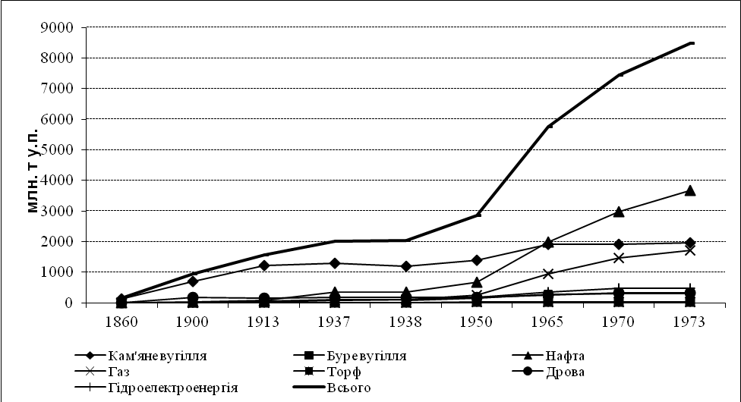
Рис. 1. Світове споживання енергії у 1860-1973 роках
Джерело: [2, c. 45].

Кризові явища 1973 та 1979-1980 рр. призвели до багаторазового збільшення цін на нафту, зростання цін на природний газ. Це стимулювало прийняття та реалізацію в багатьох країнах світу державних програм енергозбереження, у результаті чого питомі витрати енергії на виробництво продукції зменшилися на 20-40%, і таким чином було знижено абсолютний рівень споживання палива. Разом із цим, споживання енергії постійно зростало ( рис. 2).
Зворотна тенденція спостерігалась у Радянському Союзі та країнах Східної Європи, де споживання енергії наприкінці 80-х років ХХ ст. збільшилося на 18% порівняно з 1979 р. та на 55% відносно 1973 року. Це пояснюється тим, що ціни на паливно-енергетичні ресурси підтримувалися на штучно заниженому рівні. Так цінова політика визначала тенденцію підвищеного витрачання енергії.
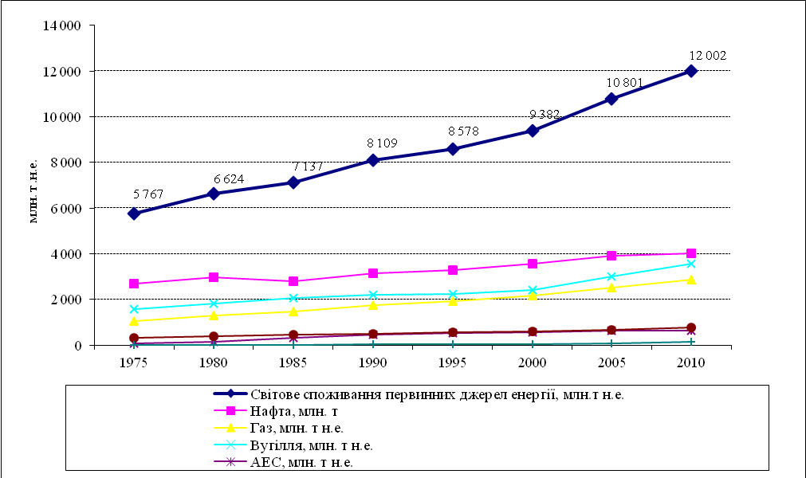

Рис. 2. Світове споживання первинних джерел енергії у 1975-2010 роках, млн. т н.е.
Джерело: розраховано автором на основі [3].

Енергозберігаючої політики, як такої, ні в колишньому Радянському Союзі, ні в Україні в перші роки після проголошення незалежності практично не існувало. Протягом довгого часу економіка країни розвивалася в напрямі керованого розвитку енергоємних галузей промисловості: гірничо-видобувної, металургійної, хімічної промисловості, важкого машинобудування.
Це було зумовлено наявністю відповідних ресурсів, а також розвиненою інфраструктурою, сприятливими кліматичними та гірничо-геологічними умовами. На початку 90-х років 72% загального промислового виробництва становило виробництво засобів виробництва і лише 28% – виробництво засобів споживання.
Слід зазначити, що у 1970-х роках в Україні позначилася тенденція до зменшення темпів нарощування видобутку вуглеводнів. Найбільшу кількість вугілля було видобуто у 1976 р.; видобуток нафти почав знижуватися у 1972 р., газу – у 1976 році. Причиною цього стали обмеженість ресурсної бази (нафта, газ) та ускладнення гірничо-геологічних умов експлуатації родовищ (вугілля). Зважаючи на це, у програмах розвитку економіки Української РСР планувався розвиток паливно-енергетичного комплексу в умовах різкого зниження видобутку палива. Було заплановано, що забезпеченість республіки власним мінеральним паливом у 2005 р. становитиме 30-40% [4, с. 73]. Значне зростання потреб у енергії та зниження видобутку палива в республіці призводило до необхідності постачання у великих обсягах енергетичних ресурсів зі східних районів країни та виконання значної програми будівництва атомних електростанцій. При розробленні перспективних схем розвитку електроенергетики враховувалося, що республіка має досить обмежені природно-економічні та екологічні можливості для розміщення об’єктів ядерної енергетики.
Розрахункові рівні споживання електричної енергії до кінця 2005 р., виконані низкою профільних організацій, наведено у табл. 1. За даними таблиці, розрахункові рівні споживання електричної енергії до кінця періоду, що прогнозувався, коливаються від 403 до 660 млрд. кВтгод. Приріст споживання електричної енергії планувалося покривати за рахунок атомних електростанцій, розвиток АЕС повинен був здійснюватися за рахунок введення блоків із реакторами на теплових нейтронах корпусного типу (ВВЕР) з двоконтурною системою теплопередачі.

Таблиця 1
Варіанти електроспоживання в УРСР, млрд. кВтгод
Варіант | 1985 рік | 1990 рік | 1995 рік | 2000 рік | 2005 рік
Українське відділення інституту «Енергомережапроект»
Мінімальний | 252,7 | 286,4 | 321,4 | 356,4 | 403
Середній | 254,7 | 301,4 | 353,3 | 409,2 | 478
Максимальний | 254,7 | 311,5 | 407,5 | 515,5 | 660
Інститут проблем моделювання в енергетиці АН УРСР
І | 254 | 295 | 330 | 380 | 430
ІІ | 254 | 295 | 350 | 420 | 480
Рада з вивчення продуктивних сил УРСР АН УРСР
 | 254 | 287 | 330 | 376 | 436
Джерело: [4, с. 74].

Покриття змінних навантажень в умовах переважного розвитку АЕС планувалося за рахунок спорудження гідроакумулюючих станцій (Південноукраїнський комплекс і Дністровська ГАЕС, напівпікова Канівська ГАЕС). Для роботи у змінній частині графіка електричного навантаження в об’єднаній енергетичній системі УРСР планувалося будівництво комбінованих парогазових енергетичних станцій, включаючи внутрішньо циклову газифікацію твердого палива, з високонапірним парогенератором для спалювання вугілля під тиском із котлами-утилізаторами за газовою турбіною.
Дослідження Ради з вивчення продуктивних сил УРСР АН УРСР перспектив розвитку вугільної промисловості України того часу показували, що видобуток вугілля в республіці до 2005 р. можна зберегти на рівні 190 млн. т і в перспективі вугільна промисловість буде займати провідне місце в паливній промисловості. Обмеженість нафтових і газових запасів, а також зростання витрат на їх видобуток знижуватимуть темпи видобутку вуглеводнів.
На рис. 3 наведено прогнозовані показники розвитку паливно-енергетичного комплексу, що відповідало гранично можливому варіанту з урахуванням екологічних та економічних умов.
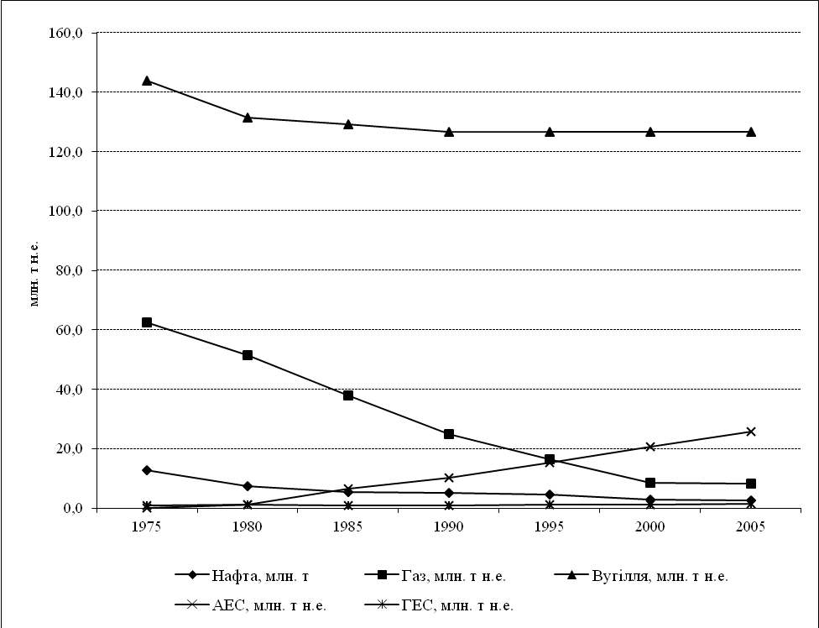

Рис. 3. Показники розвитку паливно-енергетичного комплексу УРСР у 1985-2005 роках, млн. т н.е.
Джерело: розраховано автором на основі [4, с. 77, 84, 89].

У зв’язку з напруженим паливно-енергетичним балансом і підвищенням екологічних вимог планувалося розвивати поновлювальні джерела енергії: геотермальну, сонячну, енергію вітру, гідроенергетичних ресурсів малих річок, використання теплових насосів. Також планувалося проводити активну енергозберігаючу політику.
З припиненням інвестицій у 1990-1993 рр., особливо у вугільну промисловість, видобуток власних енергоресурсів суттєво зменшився. Це становище не покращилося й у подальшому. У цілому рівень забезпеченості України власними енергоресурсами знизився до 37-42%. Негативним було також стрімке зростання вартості всіх видів первинних ресурсів, що досягло світового рівня.
Усе вищевикладене сприяло формуванню проблем забезпечення енергетичної безпеки України. Зазначимо, що становлення та розвиток енергетичної безпеки необхідно аналізувати, спираючись на події та явища, що відбуваються в енергетичному комплексі.
Формуванню основ енергетичної політики України певним чином сприяло прийняття в 1994 р. Закону України «Про енергозбереження» [5], у 1996 р. Національної енергетичної програми України [6]. На їх виконання в 1997 р. було прийнято постанову Кабінету Міністрів України, якою схвалено Комплексну державну програму енергозбереження [7].
Зрозуміло, що енергетична діяльність будь-якої країни може успішно розвиватися лише на основі всебічно розробленої політики, а регулюватися та здійснюватися – досконалою правовою та нормативною базою. Так, рішучим кроком до розроблення чіткої довгострокової енергетичної політики України, стратегії розвитку енергетики та забезпечення енергетичної безпеки стало Розпорядження Президента України «Про розроблення Енергетичної стратегії України на період до 2030 року та дальшу перспективу» від 27 лютого 2001 р. №42/2001-рп [8], яка була розроблена та схвалена розпорядженням Кабінету Міністрів України [9].
Слід зазначити, що після проголошення незалежності України на її території залишилися транзитні магістральні газо- та нафтопроводи, великі підземні сховища природного газу, а також АЕС, значні запаси урану (шосте місце у світі, перше в Європі) та цирконію (третє місце у світі, перше в Європі), виробництва з переробки уранової та цирконієвої руди, дослідно-промислова база та технології виробництва ядерно-чистих цирконію та гафнію, підприємства атомного енергомашинобудування та приладобудування, значний науково-технічний потенціал розробки елементів ядерно-паливного циклу.
Водночас, на українській території залишилися великі промислові комплекси, що споживають значну кількість вуглеводнів (як сировини, так і палива для промисловості), однак освоєні українські родовища вуглеводнів були на той час фактично вичерпані. Така ситуація об’єктивно зумовлювала взаємозалежність паливно-енергетичних комплексів України та Росії (насамперед – у нафтогазовому та ядерному секторах) і могла стати передумовою розвитку їх взаємовигідних, рівноправних коопераційних зв’язків.
Замість цього саме енергетична сфера стала однією з найбільш закритих, непрозорих і корумпованих в економіках обох держав. Тут (і в технологічно суміжних секторах) формувалися статки фінансово-промислових груп та окремих осіб. Тут і досі існує поширена практика різноманітних преференцій, пільг, вибіркового доступу окремих економічних суб’єктів до вигідних контрактів та/або комерційно привабливих енергетичних об’єктів, сировинних родовищ, інфраструктури тощо.
Події, що розгорталися в Україні на енергетичному просторі протягом 1990-2012 рр. – газові кризи, політичні суперечки, міжнародні судові процеси, – де активними гравцями були сумнівні компанії непрозорого походження, продемонстрували, що питання енергетичної безпеки щороку набувало все більшої актуальності для країни, однак не було вирішене. Українська енергетична політика весь цей час була фрагментованою, кон’юнктурною, залежною від змін владних команд і наближених до них фінансово-промислових груп та окремих осіб.
Аналіз розвитку енергетичного комплексу України за останні двадцять років дає змогу зробити висновок про відсутність системи стратегічного планування як у цілому в галузі, так і енергетичної безпеки зокрема. Політика, що проводилася, значно підвищила ризики для енергетичної безпеки країни. Тут можна виділити перехід від оптового ринку електроенергії до ринку двосторонніх договорів із балансуючим ринком; відхід від вигідної для України схеми забезпечення природним російським газом (в обмін на гарантоване постачання газу за фіксованою ціною Україна гарантувала Росії транспортування газу до Європи); безсистемне закриття вугільних шахт; будівництво нафтопроводу «Одеса − Броди» з метою постачання каспійської нафти на нафтопереробні заводи у Дрогобичі та Надвірній з одночасною їх приватизацією; спроби привести на український ринок ядерного палива альтернативного постачальника тощо.

Висновки
Дослідженнями встановлено, що енергетична безпека є однією з найважливіших складових економічної безпеки будь-якої країни і зачіпає явища та процеси не тільки енергетичної системи, а й економіки. Вона визначається як захищеність громадян і держави в цілому від загроз дефіциту всіх видів енергії та енергоресурсів, що виникають унаслідок впливу негативних природних і техногенних, управлінських, соціально-економічних, внутрішньо - і зовнішньополітичних чинників. Енергетична безпека як одна з найважливіших складових економічної безпеки визначається, по-перше, як стан забезпечення держави паливно-енергетичними ресурсами, що гарантують її повноцінну життєдіяльність, і, по-друге, як стан безпеки енергетичного комплексу та здатність енергетики країни забезпечити нормальне функціонування економіки та її енергетичну незалежність.
Передумовами формування сучасного стану енергетичної безпеки стали такі процеси та явища: руйнування єдиної організаційно-технологічної системи енергетичного комплексу колишнього СРСР, відсутність енергозберігаючої політики в колишньому Радянському Союзі, орієнтація розвитку економіки Української РСР в умовах різкого зниження видобутку палива, припинення інвестицій в енергетичну галузь, недосконалість нормативно-правового регулювання енергетикою країни, непрозорість і корумпованість енергетичних ринків та їх окремих сегментів, газові кризи, політичні суперечки тощо. Аналіз розвитку енергетичного комплексу України за останні двадцять років дає підстави зробити висновок про відсутність системи стратегічного планування як у цілому в галузі, так і енергетичної безпеки зокрема. Напрямом подальших досліджень є формування концептуальних засад енергетичної безпеки нашої держави, що ґрунтується на світовому досвіді та прикладах ефективної практики енергозбереження передових країн світу.

Література
- Паливно-енергетичний комплекс України на порозі третього тисячоліття ; під заг. ред. А.К. Шидловського, М.П. Ковалка. – К. : УЕЗ. − 2001. – 398 с. – ISBN 966-7579-09-3
- Томашпольский Л.М. Нефть и газ, проблемы и прогнозы / Л.М. Томашпольский. − М. : Недра, 1975 г. − 312 с.
- BP Statistical Review of World Energy 2011 // Офіційний сайт British Petroleum [Електронний ресурс]. – Режим доступу : http://www.bp.com/assets/bp_internet/globalbp/globalbp_uk_english/reports_and_publications/statistical_energy_review_2011/STAGING/local_assets/pdf/statistical_review_of_world_energy_full_report_2011.pdf
- Научно-технический прогресс и его социально-экономические последствия на период до 2005 года по Украинской ССР (Комплексная программа). − К. : Наукова думка, 1984. – 696 с.
- Закон України «Про енергозбереження» від 1 липня 1996 р. № 74/94-ВР // Сайт Верховної Ради України [Електронний ресурс]. – Режим доступу : http://zakon1.rada.gov.ua/laws/show/74/94-%D0%B2%D1%80
- Постанова Верховної Ради України «Про Національну енергетичну програму України до 2010 року» від 15 травня 1996 р. № 191/96-ВР // Сайт Верховної Ради України [Електронний ресурс]. – Режим доступу : http://zakon2.rada.gov.ua/laws/show/191/96-%D0%B2%D1%80
- Постанова Кабінету Міністрів України «Про Комплексну державну програму енергозбереження України» від 5 лютого 1997 р. № 148 // Сайт Верховної Ради України [Електронний ресурс]. – Режим доступу : http://zakon2.rada.gov.ua/laws/show/148-97-%D0%BF
- Розпорядження Президента України «Про розроблення Енергетичної стратегії України на період до 2030 року та дальшу перспективу» від 27 лютого 2001 р. № 42/2001-рп // Сайт Верховної Ради України [Електронний ресурс]. – Режим доступу : http://zakon2.rada.gov.ua/laws/show/42/2001-%D1%80%D0%BF
- Розпорядження Кабінету Міністрів України «Про схвалення Енергетичної стратегії України на період до 2030 року» від 15 березня 2006 р. № 145-р // Сайт Верховної Ради України [Електронний ресурс]. – Режим доступу : http://zakon1.rada.gov.ua/laws/show/145-2006-%D1%80

